Trabajo Práctico Nº 5: Algoritmia. Diagrama de Flujo (DF) - 1º Clase
Contenidos teóricos: Estructuras secuencial y selectiva simple. Documentación de variables. Prueba de escritorio
Bibliografía
• Videoclases y documento Algoritmos y diagramas de flujo v1.3

Durante las siguientes semanas trabajaremos con la aplicación PSeInt, por lo cual tendrán que instalar y configurar esta aplicación en su equipo. Los archivos para la instalación y configuración están disponibles en el aula virtual.
Antes de empezar la tarea controlen que en el menú Configurar no figure marcada la opción Utilizar diagramas Nassi-Schneiderman; y además en Opciones de Lenguaje (perfiles…) figure Su personalización actual ha sido cargada desde el archivo: FI-UNMdP
Para construir los algoritmos con diagramas de flujo, hay que ir al menú Archivo y activar Editar diagrama
de flujo, o usar el botón

Al finalizar cada algoritmo hay que guardar la imagen, identificando cada archivo con: el número de trabajo práctico, la letra del apartado y el número de ejercicio. Ejemplo: TP5_A1. El archivo se guarda en formato PNG. La imagen siguiente indica los parámetros requeridos, antes de guardar; el estilo Clásico (i/o alternativa), el nombre dado al algoritmo, el tilde en Incluir comentarios y Utilizar colores.
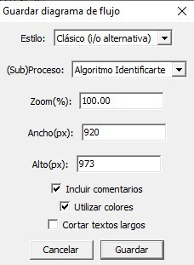

IMPORTANTE: Siempre conviene guardar el archivo PSC con el mismo nombre dado a la imagen. Esto facilitará las correcciones del DF; y en caso de no terminar el diagrama, poder abrir el archivo con el código y retomar la construcción del DF, o realizar las correcciones necesarias.
Cada vez que abras un archivo PSC, con el código, para continuar o corregir el DF, tendrás que activar
el botón , y al finalizar guardar la imagen usando el mismo nombre que le habías asignado,

reemplazando la imagen anterior.

Actividades:
Para plantear la solución de un problema primero debemos leer y analizar su enunciado. En caso que existan ambigüedades solicitar la aclaración para un mejor entendimiento. Preguntas que pueden orientar el proceso son: ¿Qué datos proporciona el enunciado del problema? ¿Tengo que calcular algo? ¿Qué información tengo que mostrar? ¿La solución propuesta resuelve el problema enunciado?
Construye los algoritmos con diagramas de flujo, usando el Editor gráfico de PSeInt, que resuelvan los problemas enunciados a continuación. Se requiere documentar los datos de cada algoritmo, además realizar una prueba de escritorio, paso a paso, considerando todos los casos posibles, para verificar que el algoritmo construido resuelve de forma correcta el problema enunciado. (Nota: identifica con nombres representativos las variables y/o constantes que se necesiten para la solución de cada problema, ¿es lo mismo definir el valor que podría tomar una variable que la variable que va a almacenar ese valor? ¿Qué debería definirse?)
Los problemas están organizados en orden de complejidad creciente.

- Aplicación de Estructuras secuenciales (si bien es recomendable la validación de datos de entrada, en esta etapa no los vamos a validar, dado que se necesita la aplicación de estructuras de repetición, contenido que se desarrollará en las próximas clases)
Para documentar las variables vamos a usar una planilla de cálculo, podrías usar MS-Excel, Open Office u Hojas de cálculo de Google; recuerda identificar con un nombre la hoja y guardar el archivo en una carpeta Fundamentos de la informática.

- Obtener el área de una circunferencia. Mostrar por pantalla el resultado.
- Una modista, para realizar sus prendas de vestir, encarga las telas al extranjero. Para cada pedido, tiene que proporcionar las medidas de la tela en pulgadas, pero ella generalmente las tiene en metros.
¿Cuántas pulgadas debe pedir con base en los metros que requiere? (1 pulgada = 0,0254 m).
B) Aplicación de estructuras de decisión
- Dada la siguiente documentación y el diagrama de flujo de un algoritmo, realizar la prueba de escritorio del mismo y, una vez detectado el problema que resuelve, redactar su enunciado. (Recordar: la prueba de escritorio debe recorrer todos los caminos posibles y probar todas las condiciones)
Para construir la prueba de escritorio (PE) vamos a usar el mismo archivo (planilla de cálculo) en el cual documentamos las variables, pero en una hoja nueva, recuerda identificar con un nombre la hoja y guardar todos los cambios.
Nombre | Descripción | Tipo de  Dato | Tipo de Variable
 |  |  | E | P | S
Km | Cantidad de km por recorrer de un colectivo | Entero | X
costoXKm | Costo por recorrido de cada km para un colectivo | Real | X
CostoTotal | Costo total del boleto. | Real |  | X | X

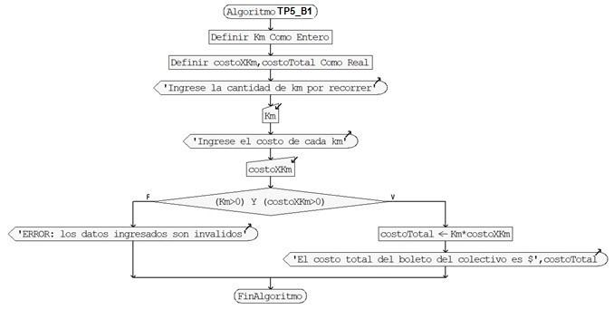
¿es necesario usar comillas dobles o simples?
- Dada la siguiente documentación y el diagrama de flujo de un algoritmo, realizar la prueba de escritorio del mismo y, una vez detectado el problema que resuelve, redactar su enunciado. (Recordar: la prueba de escritorio (PE) debe recorrer todos los caminos posibles y probar todas las condiciones ¿Qué herramienta estás usando para construir la PE?)
Nombre | Descripción | Tipo de dato | Tipo de Variable
 |  |  | E | P | S
Velocidad | Velocidad de ciclista | Real | X
Distancia | Distancia entre las dos ciudades | Entero | X
Tiempo | Tiempo total que tarda en recorrer el ciclista las dos ciudades | Real |  | X | X

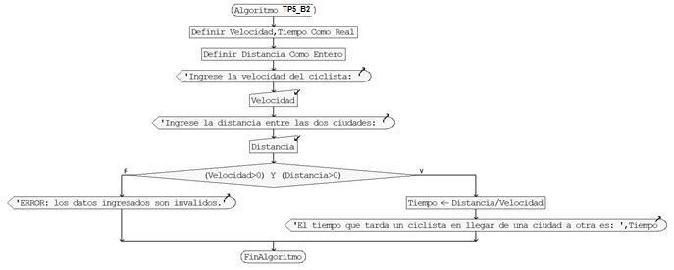
- Calcular el precio con IVA y el precio total de un producto con un descuento del 20% sobre el precio incluido el IVA. ¿Qué fórmula se aplica para calcular porcentajes?
A continuación, se ofrece una posible solución al problema planteado, se pide documentar los datos y realizar la prueba de escritorio que facilite la detección de los errores en el DF. En caso que existan errores, mencionarlos y reescribir el DF correcto. Al finalizar volver a realizar una prueba de escritorio para verificar el DF correcto.
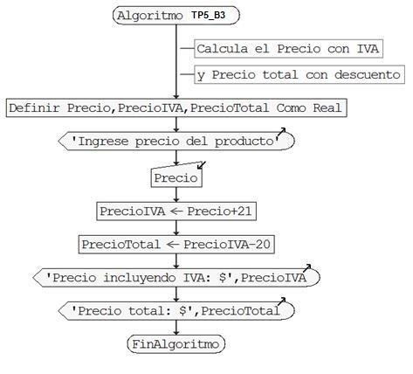
¿Qué pasaría si omites las comillas dobles o simples?
¿Por qué las variables que almacenan importes se definen como Real?

¿Guardaste el archivo PSC de cada uno de los algoritmos construidos?
- Ingresar dos números y realizar las cuatro operaciones básicas (suma, resta, multiplicación y división). Considerar que pasaría si el divisor es cero. ¿Qué estructura aplicarías?
- Determinar cuánto se debe pagar por una N cantidad de lápices considerando que si son 1000 o más el costo es de $2; de lo contrario, el precio es de $4. (N se asocia a una cantidad de datos variable) ¿Qué tipo de estructura selectiva aplicaste para resolver este problema?
- Ingresar un número y mostrar si es negativo, positivo o cero. ¿Qué tipo de estructura selectiva aplicarías? ¿Es la más eficiente? ¿Por qué? ¿Estás comentando las partes del DF construido?
- Una empresa dedicada a ofrecer banquetes; tiene las siguientes tarifas: el costo de platillo por persona es de $500, pero si el número de personas es mayor a 200 y menor o igual a 300, el costo es de $400. Para más de 300 personas el costo por platillo es de $200. Calcule el presupuesto que se debe presentar a los clientes que deseen contratar el servicio. ¿Cuántas condiciones tienes que evaluar?
- El director de una escuela está organizando un viaje de estudios, y requiere determinar cuánto debe cobrar a cada alumno y cuánto debe pagar a la compañía de viajes por el servicio. La forma de cobrar es la siguiente: si son 100 alumnos o más, el costo por cada alumno es de $65; de 50 a 99 alumnos, el costo es de $70, de 30 a 49, de $95, y si son menos de 30, el costo de la renta del autobús es de $4000, sin importar el número de alumnos. Realice un algoritmo que permita determinar el pago a la compañía de autobuses y lo que debe pagar cada alumno por el viaje.
A continuación, se ofrece una posible solución al problema planteado, se pide documentar los datos y realizar la PE que facilite la detección de los errores en el DF. En caso que existan errores, mencionarlos y reescribir el DF correcto. Al finalizar volver a realizar una prueba de escritorio para verificar el DF correcto.
Analiza si es necesario construir un DF de cero o solamente reescribir las partes erróneas del DF propuesto

¿Qué datos aporta el enunciado del problema? ¿Qué cálculos tengo que hacer? ¿Cuántas variables, y de qué tipo hay que definir? ¿Cuántas condiciones tienes que evaluar? ¿Qué resultados pide mostrar?

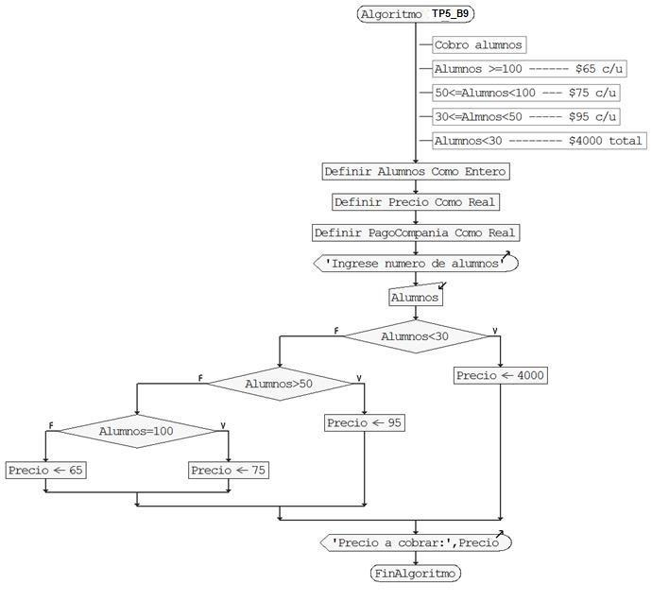

- Una fábrica produce artículos con claves (A, B, C). Se solicita calcular el precio de venta, teniendo en cuenta lo siguiente:
  - Costo de producción = materia prima + mano de obra + gasto de fabricación.
  - Precio de venta = costo de producción + 45 % de costo de producción.
El costo de la materia prima es el mismo para todos los artículos.
El costo de la mano de obra se obtiene incrementando el costo de la materia prima, según los porcentajes indicados a continuación. Por ejemplo, si el costo de la materia prima es $ 1000 y la clave del artículo es 1, el costo de materia prima es: $ 1800.
Clave del producto | % Incremento sobre costo de materia prima
A | 80 %
B | 90 %
C | 100 %

El gasto de fabricación se obtiene aplicando el porcentaje al costo de la materia prima, según se indica en la siguiente tabla. Por ejemplo, si el costo de la materia prima es $ 1000 y la clave del artículo es 1, el gasto de fabricación es: $ 200.

Clave del producto | % de costo de materia prima
A | 20%
B | 30%
C | 40%

¿Qué datos aporta el enunciado del problema? ¿Es lo mismo definir el valor que podría tomar una variable que la variable? ¿Qué cálculos tienes que hacer? ¿Es igual la fórmula de porcentaje que la de promedio? ¿Cuántas variables, y de qué tipo tendrías que definir? ¿Qué resultados pide mostrar? ¿Dónde estás guardando las soluciones de los ejercicios resueltos?

